Notatka Centrum Pediatrii im. Jana Pawła II w sosnowcu sp. zo. o.
na posiedzenie Komisji Zdrowia Rodziny i Polityki Społecznej Rady Miejskiej w Sosnowcu
w dniu 20.01.2022r
pt. „Działania na rzecz ochrony zdrowia dzieci i młodzieży. Środowiskowe Centrum Zdrowia Psychicznego dla dzieci i młodzieży jako systemowe wsparcie dla mieszkańców”.
Sytuacja psychiatrii dzieci i młodzieży od lat jest niewydolna – brakuje nie tylko miejsc w szpitalach, ale przede wszystkim lekarzy specjalistów, którzy mogliby udzielać pomocy młodym ludziom. Wyjątkowo już trudną sytuację pogorszyła pandemia, w której zwiększyło się zapotrzebowanie na leczenie psychiatryczne wśród dzieci i młodzieży. W konsekwencji dostępność do stacjonarnej opieki psychiatrycznej dla dzieci i młodzieży - która od lat nie była w stanie zaspokoić potrzeb młodych pacjentów - stała się jeszcze bardziej niewystarczająca.
W związku z potrzebą pilnych zmian w psychiatrii dziecięcej, Ministerstwo Zdrowia wdrożyło kompleksową reformę systemu ochrony zdrowia psychicznego dzieci i młodzieży w oparciu o nowy model udzielania świadczeń.
Celem reformy jest m.in. zapewnienie wszystkim dzieciom i młodzieży w kraju właściwej opieki psychiatrycznej poprzez wyrównywanie różnic pomiędzy poszczególnymi regionami oraz zapobieganie nadmiernemu obciążeniu oddziałów psychiatrycznych poprzez rozwój pomocy dla pacjentów z zaburzeniami psychicznymi na pozostałych poziomach referencyjnych.
Nowy model ochrony zdrowia psychicznego pacjentów niepełnoletnich jest wynikiem prac działającego od lutego 2018 r. Zespołu do spraw zdrowia psychicznego dzieci i młodzieży. W skład Zespołu wchodzą przedstawiciele różnych grup zajmujących się ochroną zdrowia – m.in. wybitni eksperci w dziedzinie psychiatrii, psychologii i psychoterapii. Obecnie Zespół kontynuuje swoją działalność monitorując wprowadzane zmiany oraz przygotowując rekomendacje dotyczące poprawy opieki nad dziećmi i młodzieżą w lecznictwie psychiatrycznym.
Ponadto zarządzeniem z dnia 28 października 2019 r. (Dz.Urz.Min.Zdr.91) Ministerstwo Zdrowia powołało stanowisko Pełnomocnika do spraw reformy w psychiatrii dzieci i młodzieży. Funkcję tę pełni Pani prof. dr hab. n. med. Małgorzata Janas-Kozik - specjalista psychiatrii dzieci i młodzieży oraz pediatrii, ordynator Oddziału Klinicznego Psychiatrii i Psychoterapii Wieku Rozwojowego w Centrum Pediatrii im. Jana Pawła II w Sosnowcu, członek zarządu głównego Polskiego Towarzystwa Psychiatrycznego. Pełnomocnik wykonuje swoje zadania przy wsparciu merytoryczno-organizacyjnym Pani Doroty Surma-Kuś, dyrektora ds. Ekonomiczno-Administracyjnych Centrum Pediatrii im. Jana Pawła II w Sosnowcu. Głównym zadaniem Pełnomocnika jest inicjowanie oraz koordynowanie działań mających na celu reformę i rozwój opieki psychiatrycznej dzieci i młodzieży.
Główne założenia reformy
Nowy model systemu ochrony zdrowia psychicznego dzieci i młodzieży składa się z trzech poziomów referencyjnych:
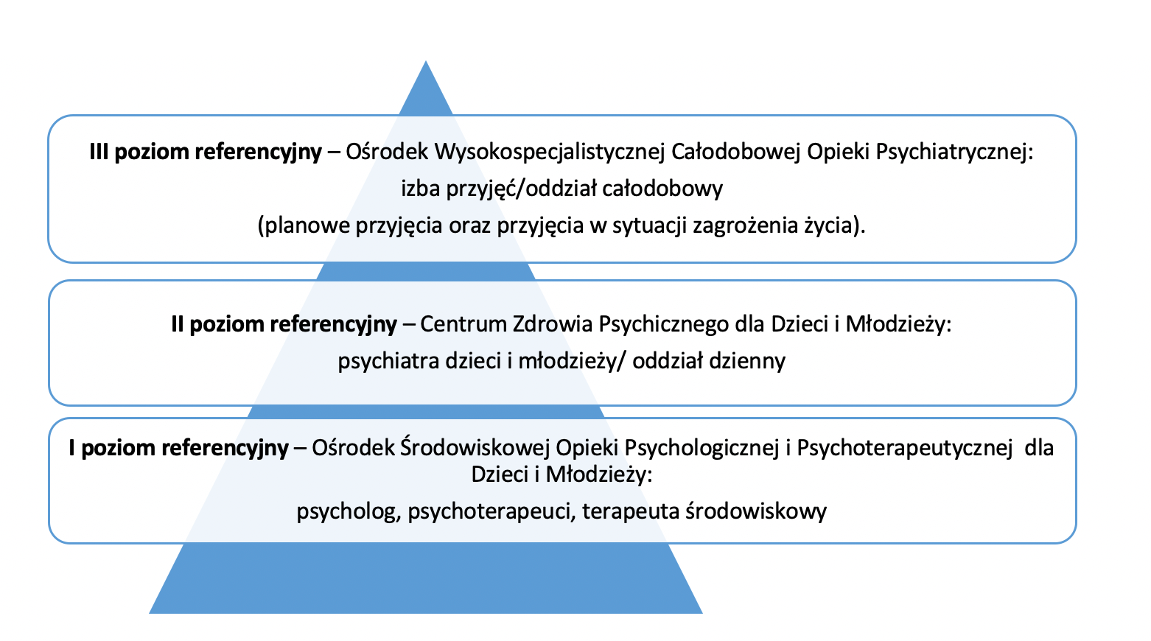
Jednym z podstawowych założeń reformy jest budowa sieci ośrodków, w którym nie pracowaliby lekarze, ale psycholodzy, psychoterapeuci i terapeuci środowiskowi. Są to Ośrodki środowiskowej opieki psychologicznej i psychoterapeutycznej dla dzieci i młodzieży, nazywane I stopniem referencyjnym. Co bardzo ważne pacjenci mogą skorzystać z oferty tych ośrodków bez skierowania lekarskiego. Takie ośrodki będą udzielać pomocy tym dzieciom, które nie potrzebują diagnozy psychiatrycznej lub farmakoterapii. W przypadku wielu zaburzeń psychicznych, pojawiających się w dzieciństwie, można bowiem udzielić skutecznej pomocy za pomocą takich interwencji jak psychoterapia indywidualna i grupowa, terapia rodzinna czy praca z grupą rówieśniczą. Warunkiem jest wczesna reakcja na pojawiające się problemy. Pozwala to nie dopuścić do pogorszenia stanu zdrowia psychicznego pacjenta i uniknąć hospitalizacji na oddziale psychiatrycznym, która jest często trudnym doświadczeniem dla młodej osoby. Jest to kierunek zmian zgodny z obecnymi tendencjami kształtowania systemów ochrony zdrowia psychicznego w innych europejskich krajach oraz zgodny z międzynarodowymi rekomendacjami.

Pierwsze ośrodki I stopnia referencyjnego zostały uruchomione 1 kwietnia 2020 roku. Ministerstwo Zdrowia planuje, żeby docelowo w każdym powiecie lub grupie powiatów funkcjonował taki ośrodek pierwszego stopnia referencyjnego. Gęsta sieć placówek umożliwi pracownikom współpracę ze środowiskiem lokalnym – zwłaszcza placówkami oświatowymi. Współpraca ze szkołami i poradniami pedagogiczno-psychologicznymi działającymi w ramach resortu oświaty jest bowiem bardzo istotna dla zapewnienia skutecznej i kompleksowej opieki.
Poza ośrodkami I poziomu, działać będą także ośrodki II poziomu (Centrum Zdrowia Psychicznego dla Dzieci i Młodzieży), gdzie pracować będzie lekarz psychiatra, a pacjenci wymagający intensywniejszej opieki będą mogli skorzystać ze świadczeń w ramach oddziału dziennego. Jeden taki ośrodek obejmowałby wsparciem kilka sąsiadujących ze sobą powiatów.
Wreszcie na III, najwyższym poziomie referencyjności funkcjonować będą Ośrodki wysokospecjalistycznej całodobowej opieki psychiatrycznej. W takich ośrodkach pomoc znajdą pacjenci wymagającej najbardziej specjalistycznej pomocy, w tym w szczególności osoby w stanie zagrożenia życia i zdrowia, przyjmowani w trybie nagłym. Ze względu na bezpieczeństwo pacjentów konieczne jest aby w każdym województwie funkcjonował co najmniej jeden taki ośrodek. W ośrodkach tych będą się także kształcili przyszli lekarze psychiatrzy i inni specjaliści systemu.
Zmiana warunków realizacji świadczeń opieki psychiatrycznej
Nowy model ochrony zdrowia psychicznego został wprowadzony rozporządzeniem Ministra Zdrowia z dnia 14 sierpnia 2019 r. zmieniającym rozporządzenie w sprawie świadczeń gwarantowanych z zakresu opieki psychiatrycznej i leczenia uzależnień (Dz.U. poz.1640). Istotne zmiany dotyczące świadczeń udzielanych w ramach poziomów referencyjnych zostały także wprowadzone rozporządzeniem to zostało znowelizowane rozporządzeniem z dnia 16 września 2020 r. (Dz.U. poz. 1641)
W związku z wprowadzanymi zmianami ogłoszone zostało rozporządzenia Ministra Zdrowia z dnia 20 września 2019 r. zmieniające rozporządzenie w sprawie szczegółowych kryteriów wyboru ofert w postępowaniu w sprawie zawarcia umów o udzielanie świadczeń opieki zdrowotnej (Dz. U. poz. 1887).
Zmienione zostały także przepisy ustawy z dnia 27 sierpnia 2004 r. o świadczeniach opieki zdrowotnej finansowanych ze środków publicznych (Dz. U. z 2019 r. poz. 1373 z późn.zm.). Dzięki wprowadzonym zmianom dzieci i młodzież mają możliwość korzystania ze świadczeń psychologicznych, psychoterapeutycznych i środowiskowych bez skierowania.
W najbliższym czasie planowane jest rozpoczęcie prac nad przygotowaniem zaleceń oraz standardów dotyczących udzielania świadczeń w ramach nowego systemu ochrony zdrowia psychicznego dzieci i młodzieży.
Rozpoczęcie realizacji świadczeń w ramach nowego modelu ochrony zdrowia psychicznego dzieci i młodzieży
1 kwietnia 2020 roku rozpoczęło działalność 139 ośrodków środowiskowej opieki psychologicznej i psychoterapeutycznej (I poziom referencyjny). Ze względu na sytuację epidemiczną możliwość prowadzenia konkursów przez oddziały wojewódzkie była czasowo wstrzymana. Została ona przywrócona ustawą z dnia 7 października 2020 r. o zmianie niektórych ustaw w celu przeciwdziałania społeczno-gospodarczym skutkom COVID-191 (Dz.U. poz. 1747). Według aktualnych danych dotyczących konkursów świadczenia na I poziomie psychiatrii dziecięcej udzielane są w 212 miejscach. Obecnie oddziały wojewódzkie prowadzą kolejne 77 postępowań konkursowych, z datą realizacji świadczeń od 1 marca lub 1 kwietnia 2021. Na kolejnym etapie rozpoczęte zostanie zawieranie kontraktów na II i III poziom referencyjny.

Ponadto w ramach PO WER przygotowywany jest obecnie projekt systemowy Wsparcie procesu wdrażania reformy wprowadzającej nowy model systemu ochrony zdrowia psychicznego dla dzieci i młodzieży, który ma być realizowany przez Ministerstwo Zdrowia. Głównym celem projektu opracowanie i upowszechnienie standardów organizacyjnych i diagnostyczno-terapeutycznych dla poszczególnych poziomów referencyjnych. Planowany budżet projektu wynosi 7,86 mln zł.
Przygotowany został także program wsparcia psychiatrii dzieci i młodzieży, mający na celu poprawę sytuacji w systemie ochrony zdrowia psychicznego dzieci i młodzieży, szczególnie w kontekście wyzwań związanych z przeciwdziałaniem negatywnym skutkom epidemii SARS-CoV-2. W ramach programu przewidziane są dodatkowe środki na cele związane z ochroną zdrowia psychicznego dzieci i młodzieży – w sumie 220 mln zł ma być przeznaczone na poprawę infrastruktury i unowocześnienie placówek, uruchomienie bezpłatnej całodobowej infolinii (w tym także kontakt poprzez e-mail czy czat), dofinansowanie programu profilaktyki uzależnień cyfrowych oraz podniesienie wyceny świadczeń psychiatrycznych dla dzieci i młodzieży.
Finansowanie nowego modelu systemu ochrony zdrowia psychicznego dzieci i młodzieży
W związku z przygotowywaną reformą Agencja Oceny Technologii Medycznych i Taryfikacji na podstawie zebranych danych przygotowała Raport w sprawie ustalenia taryfy świadczeń gwarantowanych z zakresu opieki psychiatrycznej dla dzieci i młodzieży w nowym modelu, który został opublikowany dnia 2 września 2019 r.
20 grudnia 2019 r. wydane zostało obwieszczenie Prezesa Agencji Oceny Technologii Medycznych i Taryfikacji w sprawie taryf świadczeń gwarantowanych z zakresu opieki psychiatrycznej i leczenia uzależnień dla dzieci i młodzieży.
Dnia 16 stycznia 2020 r. opublikowane zostało zarządzenie Prezesa NFZ w sprawie określenia warunków zawierania i realizacji umów o udzielanie świadczeń opieki zdrowotnej w rodzaju opieka psychiatryczna i leczenie uzależnień.
Publikacja zarządzenia Prezesa NFZ umożliwiała rozpoczęcie ogłaszania postępowań konkursowych przez oddziały wojewódzkie. Proces ogłaszania postępowań konkursowych przez oddziały wojewódzkie rozpoczął się pod koniec stycznia 2020 r.
Rozwój kadr specjalistów systemu ochrony zdrowia psychicznego dzieci i młodzieży
Psychiatria dzieci i młodzieży jest wpisana na listę dziedzin priorytetowych a więc podjęcie kształcenia w tej dziedzinie jest premiowane finansowo oraz przewidziane są dodatkowe miejsca na rezydentury. Niezbędnym elementem funkcjonowania nowego modelu jest rozwój pozostałych kadr specjalistów zajmujących się ochroną zdrowia psychicznego najmłodszych. W związku z tym zdecydowano się na wprowadzenie regulacji dotyczących nowych zawodów:
- specjalizacja psychoterapia dzieci i młodzieży została wprowadzona rozporządzeniem Ministra Zdrowia z dnia 31 stycznia 2019 r. zmieniającym rozporządzenie w sprawie specjalizacji w dziedzinach mających zastosowanie w ochronie zdrowia (Dz.U. 2019, poz. 226). Dnia 1 kwietnia 2019 roku na stanowisko krajowego konsultanta powołana została Pani dr hab. n. med. Agnieszka Słopień. Program specjalizacji został ogłoszony w czerwcu 2019 r. We wrześniu 2020 roku odbyły się pierwsze egzaminy specjalizacyjne;
kwalifikacja rynkowa „Prowadzenie terapii środowiskowej dzieci i młodzieży” została włączona do Zintegrowanego Systemu Kwalifikacji obwieszczeniem Ministra Zdrowia z dnia 19 grudnia 2018 r. (Dz.U. 2018, poz. 1279);
opracowany został nowy program specjalizacji z psychologii klinicznej w zakresie psychologii klinicznej dzieci i młodzieży (kwiecień 2018 r.).
Oprócz wprowadzenia regulacji, w ramach Programu Operacyjnego Wiedza Edukacja Rozwój dnia 4 grudnia 2019 r. rozstrzygnięty został konkurs (POWER 5.4), w ramach którego realizowane są szkolenia kadr systemu opieki zdrowotnej, oświaty i pomocy społecznej w celu uzyskania kwalifikacji m.in. w zakresie ww. nowych zawodów. W ramach konkursu dofinansowanie otrzymało 6 projektów, o łącznej kwocie blisko 35 mln zł. Przewiduje się, iż wsparciem w ramach tego konkursu zostanie objętych 970 osób.

